Chantal Turgeon, Yogacharya (Maïtri)
Centre Kaivalya, 183a boul. Ste-Anne,
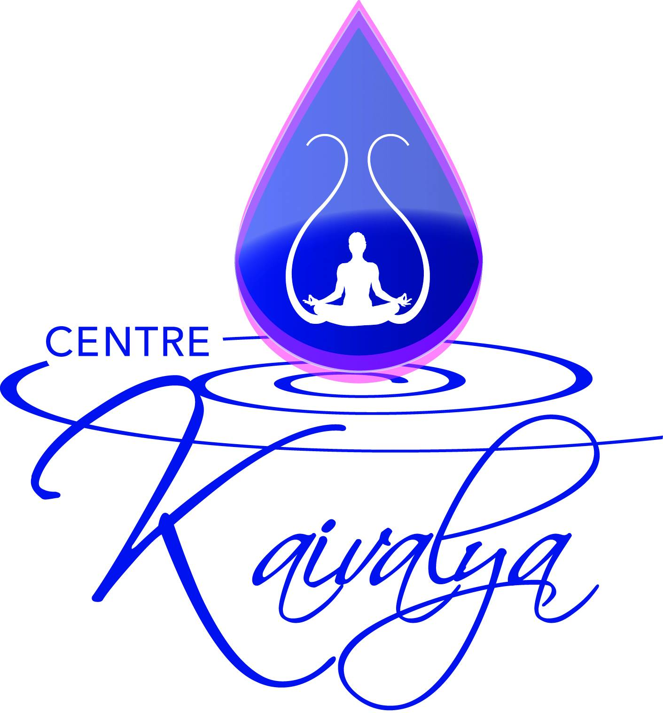
Ste-Anne-des-Plaines, Qc
514-571-8389

Formation Continu: Yoga Nidra
Durée de la formation : 30 heures
Date : 4 journées complètes de 8h30 à 17h00
2 fin de semaine : 2, 3 et 9, 10 Février 2019
Coût de la formation : $520.00 (Dépôt de $100,00 à l’inscription, balance payable en 2 versements le 2 et le 9 Février)

Contenu de la formation :
- Causes et effets du Stress
- Qu’est-ce que le Yoga Nidra
- Ses bienfaits
- Les différentes étapes ainsi que les différents états de conscience
- Techniques pour la détente profonde du corps
- Le Sankalpa
- Le pranayama et son application à l’intérieur d’une séance de Yoga Nidra
- Posture adaptée au Yoga Nidra
- Visualisation créatrice et obstacle rencontré
- Ses applications spécifiques
- Créer sa propre séance de Yoga Nidra
- Guider une séance de 15 à 20 minutes
- Apprendre la bonne attitude pour guider une séance de Yoga Nidra
- LE Yoga Nidra dans la connaissance de Soi et comme outil de transformation
- Comment intégrer le Yoga Nidra dans les cours de Yoga
Compétences acquises :
-Avoir une bonne connaissance des différentes étapes du Yoga Nidra et des différents états de conscience
-Aptitude à créer et guider une séance de Yoga Nidra
-Être capable d’accompagner les gens à trouver le Sankalpa adapté au travail recherché
-Connaissance général au niveau du stress et de ses effets
-Être capable d’intégrer une séance dans un cours de Yoga
Alternance entre la théorie et la pratique pour permettre l’assimilation des sujets présentés dans les parties d’enseignement magistral.
- Monter et guider sa propre séance de Yoga Nidra note 50%
Pouvoir reconnaitre les différentes étapes menant à cet état de profonde détente et de vigilence.
- -Examen théorique final note 50%
Certificat de formation continu de 30 heures remis à la fin de la formation

